Основные технические характеристики:
Наименование продукции | Увлажнитель воздуха
Название модели | СР-809
Стандартное напряжение на входе | AC 220 В / 50 Гц
Потребляемая мощность | 25 Вт
Метод испарения | Ультразвуковой
Емкость для воды | 2,5 литра
Размеры | 300х225х295 мм
Вес | 2,0 кг.
Фирма оставляет за собой право вносить изменения в форму, дизайн и спецификации продукции для улучшения качества продукта без предварительного уведомления.

Гарантийные обязательства
Модель | СР 809
Срок гарантии | 1 (один) год с даты продажи
Дата продажи
Продавец
Название фирмы (магазина)
Адрес
Адрес сервисного центра
В случае обнаружения в течение гарантийного периода заводских дефектов Продавец обязан произвести ремонт либо замену неисправного товара на аналогичный новый, при условии наличия данной модели на складе или заменить на другую модель соответствующего качества и стоимости.
Гарантийные обязательства не выполняются в следующих случаях:
- механических повреждений, повреждений корпуса товара и неисправностей в работе, появившихся по вине и небрежности Покупателя (неправильное напряжение), а также повреждений, произошедших из-за форс-мажорных обстоятельств.
- самостоятельных попыток разборки и починки прибора.

Увлажнитель воздуха с универсальной

регулировкой уровня увлажнения

CP-809

Руководство по эксплуатации

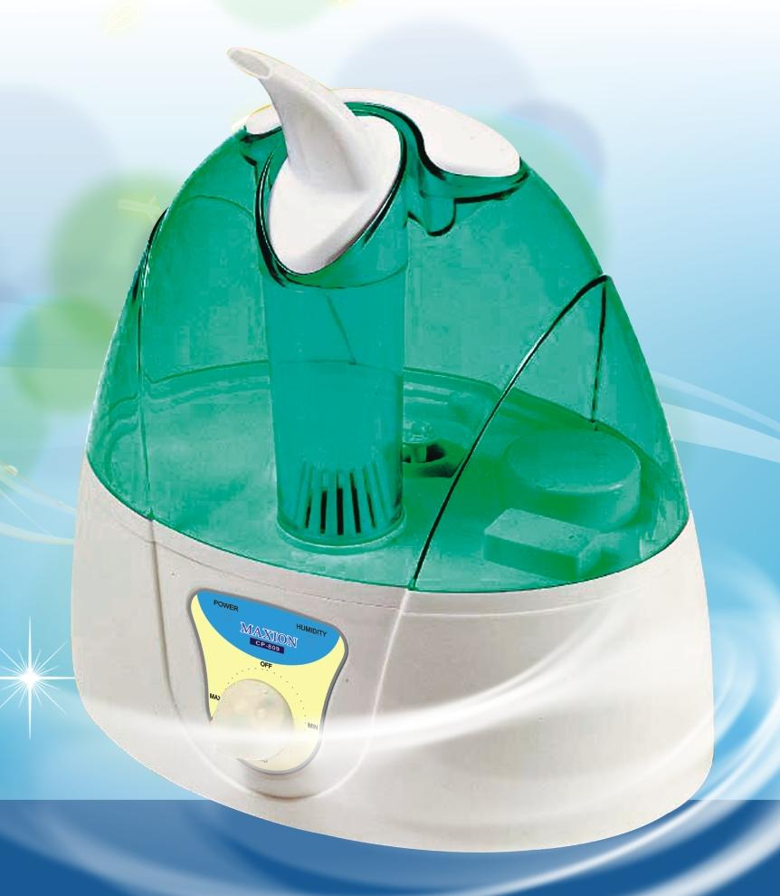

Продукт высоких технологий.

Производство P.R.C.

Обслуживание и чистка.
-перед чисткой отключите прибор от сети.
-не используйте бензин или другие химические вещества при чистке прибора –
это может привести к поломке прибора.
-каждые две или три недели снимайте бак с основания и чистите крышку,
бак для воды и отверстия для выхода пара мыльной водой.
-Трубку для выхода пара, которая проходит через водяной бак,
нужно чистить один раз в неделю. Для чистки используйте мыльную воду и ёршик.
-чистите основание прибора (внешнюю и внутреннюю часть) мягкой тканью
и тёплой водой. Температура воды не должна быть выше 40 градусов.
-чистите испаритель (ультразвуковая мембрана) регулярно с помощью щёточки.
-вода не должна проникать внутрь прибора, где находятся электронные платы.
-после чистки вытирайте насухо все части прибора мягкой тканью.
-если прибор не используется долгое время, основательно почистите его и вытрите
сухой мягкой тканью.
■ Ультразвуковой генератор.
- Пятна или посторонние вещества могут привести к неисправной работе генератора.
- Генератор работает примерно 5000 часов в зависимости от интенсивности использования.
При нарушениях работы генератора обратитесь в сервисный центр.
Правила пользования.
-снимите бак для воды с основания и переверните его.
-поверните крышку против часовой стрелки и снимите её.
-после этого наполните бак водой через отверстие (используйте только
кипячёную или дистиллированную воду).
-закройте крышку, закрутив её по часовой стрелке.
-поставьте бак для воды на основание.
-включите вилку увлажнителя в розетку.
-включите увлажнитель (включится светодиод, при этом холодный пар
должен выходить из рассекателя).
-полной ёмкости для воды хватает на вырабатывание пара в течение 6 - 10 часов.
-при окончании воды датчик (поплавок) отключит прибор, индикатор питания
продолжит гореть. Для выключения прибора нажмите на кнопку вкл./выкл.
-при перемещении увлажнителя отключите его от сети.
-перед наполнением ёмкости для воды, отключите прибор от сети.
-при добавлении в воду ароматических масел, после использования, почистите прибор.
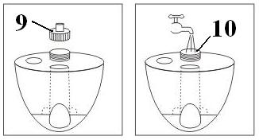
Электрическая схема увлажнителя
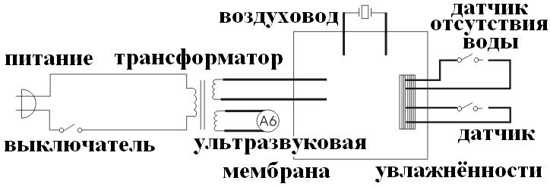

Меры безопасности.
■ Для обеспечения безопасной и правильной работы прибора внимательно прочитайте нижеследующую информацию и соблюдайте указанные правила:
Предупреждение:
- Правильно подключите вилку к розетке.
- Не трогайте шнур питания мокрыми руками.
- При выключении держите рукой вилку, а не шнур.
- Не используйте поврежденный шнур.
- Не растягивайте шнур и не повреждайте его.
- Не лейте воду на прибор и не опускайте его в воду.
- Устанавливайте прибор в недоступном для детей месте.
- Не переносите прибор, когда вилка включена в розетку.
- Не наклоняйте и не переворачивайте прибор, когда он включен.
- Перед чисткой прибора выньте шнур и протрите сухой тряпкой (запрещается использование химических веществ, шкурки, бензина, алкоголя и очистителей).
- Не накрывайте испаритель полотенцем или руками, когда прибор включен.
- Для слива воды выньте адаптер из розетки и вылейте воду с более удобной
стороны прибора.
- Не заливайте горячую или загрязненную воду (солевые растворы, чистящее средство,
химические вещества) в емкость.
- Используйте только очищенную или дистиллированную воду
(отложение солей жесткости на ультразвуковом генераторе приводит к снижению эффективности его работы или даже неисправности).
- Не заливайте воду прямо из крана.
- Если прибор не будет использоваться долгое время, предварительно перед хранением вылейте воду из емкости.
- Если Вы уезжаете из дома или некоторое время не используете прибор, отсоедините прибор от сети.
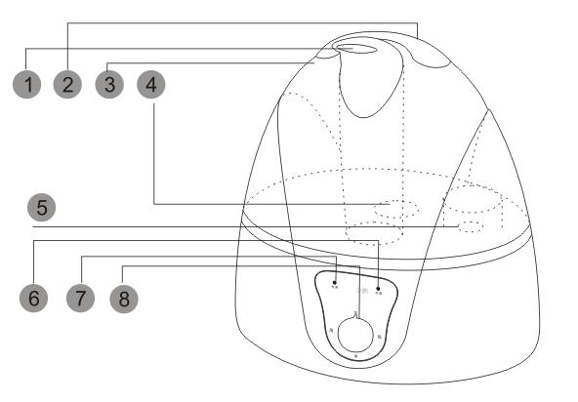
Составные части
1.Корпус, рассекатель пара.
2.Ручка верхней ёмкости.
3.Ёмкость для воды.
4.Выпускное отверстие.
5.Воздуховод.
6.Индикатор увлажнения.
7.Индикатор включения прибора.
8.Вкл. / выкл.,
регулятор мощности
увлажнения.
9.Крышка ёмкости
10.Отверстие для залива воды

